WEF a Západ – a co dál?
https://cs.gatestoneinstitute.org/19621/wef-a-zapad-a-co-dal
napsal(a) J.B. Shurk
3. května 2023
Překlad původního textu: The World Economic Forum and the West's Next Act?
Překlad: Helena Kolínská, Libor Popovský
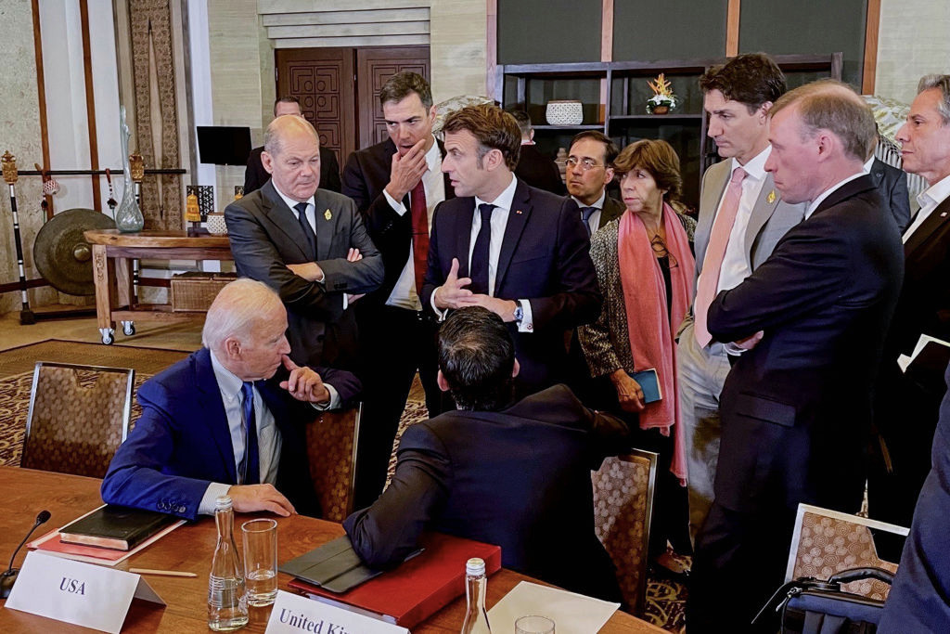Západní vlády jsou dnes tvořeny lidmi, kterým zcela chybí nějaké reálné životní zkušenosti a specializované znalosti. V posledních desetiletích je na Západě patrný trend jmenovat do nejvyšších pozic pokud možno mladé a nezkušené politiky. Na snímku: Na summitu G20 konaném 16. listopadu 2022 v Nusa Dua v Indonésii zaujali západní lídři poněkud kontemplativní pózu. Zleva doprava: americký prezident Joe Biden, německý kancléř Olaf Scholz, španělský premiér Pedro Sánchez, francouzský prezident Emmanuel Macron, britský premiér Rishi Sunak (otočený zády) a kanadský premiér Justin Trudeau. (Foto: Steffen Hebestreit / Spolková vláda Německa prostřednictvím Getty Images)
Dnešnímu spotřebiteli neškodí pouze inflace. Když ceny neúprosně rostou, tak klesá kvalita zboží. Obchody dnes nabízejí, jak se říká lidově, samý "šunt". Ekonomický komentátor Charles Hugh Smith nedávno několikrát varoval, že neustálé snižování kvality je přirozeným důsledkem "neoliberálního-hyper-finančního-hyper-globalizačního modelu", neboť téměř monopolní firmy masově vyrábějí zboží z nejlevnějších surovin a zákazníkům, kteří nemají možnost obrátit se na jiného výrobce, nezbývá než se s šuntem smířit.
"Plánovaná obsolescence" v kombinaci s volným trhem, který je volný pouze podle jména, vytváří zmanipulovaný systém, ve kterém jsou koneční spotřebitelé nuceni platit stále více, a přitom vlastní jen málo věcí, které si nějakou dobu udrží svou hodnotu. Spotřebiče, které v nedávné minulosti fungovaly desítky let, nyní zřídkakdy bez problémů fungují po celou zákonem vyžadovanou záruční dobu. Nástroje, které byly v minulosti předávány z jedné generace na druhou, nyní mají tendenci rezavět a není možné je dlouho opakovaně používat. Domácnosti, které musí vystačit s omezenými příjmy, jsou rády, když drahá elektronická zařízení slouží bez poruchy více než dva roky. Téměř každý, kdo je dost starý na to, aby si pamatoval teroristické útoky z 11. září 2001, může vyprávět příběh o nějaké "staré" věci, na kterou vzpomíná jako na mnohem levnější a přitom mnohem spolehlivější.
A zákaznický servis je čím dál tím žalostnější. Zkuste si po telefonu o nějaké závadě promluvit se skutečným člověkem. Je to téměř nemožné. Automatizované systémy odstranily při většině nákupů interakce mezi lidmi. Čerpací stanice, restaurace rychlého občerstvení a večerky nahradily lidi u pokladen automaty, u kterých se kupující sami obslouží. I návštěva obchodu s potravinami nebo domácími potřebami nyní běžně vyžaduje použití samoobslužné pokladny při placení za nákup. A tak se stalo zcela normálním koukat na to, jak lidé zvedají svůj nákup z nákupních vozíků, skenují každou věc a ukládají ji do tašky, pak to hodí zpět na vozík, zaplatí a odšourají se pryč. Jsem v rozpacích, když si uvědomím, že to není tak dávno, kdy ochotní a usměvaví zaměstnanci pečlivě prováděli všechny tyto služby v rámci běžného vztahu mezi firmou a jejími zákazníky.
Snížení mzdových nákladů na další zaměstnance, jejichž hodinové mzdy jsou tlačeny nahoru výší státem stanovené minimální mzdy, která se snaží držet krok s rostoucími životními náklady, má pomoci zabránit dalšímu růstu již tak nafouknutých cen. Když sledujeme zákazníky, jak se sami obsluhují, a dělají úkony, které kdysi vykonávali placení pracovníci, tak můžeme dojít k závěru, že v tomto případě se nejedná o "pokrok", ale spíše o "krok zpět".
Zdá se, že podobným směrem se vydali i politici. Politika jako profese byla vždy známá tím, že přitahuje přinejmenším tolik ambiciózních "dutých hlav" jako skutečných lídrů. Dnes se však zdá, že velcí spisovatelé, řečníci a myslitelé, kteří se v minulosti přece jen někdy dostali do nejvyšších pater politiky, toto politické jeviště nadobro opustili.
Winston Churchill nejenže dovedl Spojené království k vítězství ve 2. světové válce, ale také získal v roce 1953 Nobelovu cenu za literaturu "za své mistrovství v historickém a biografickém literárním žánru a také za brilantní řečnictví při obraně vznešených lidských hodnot."
Daniel Patrick Moynihan reprezentoval stát New York v Senátu USA a navíc využil své vlastní sociologické znalosti získané na ministerstvu práce k tomu, aby vypracoval důkladnou zprávu o endemických příčinách systémové chudoby v Americe a jejích potenciálních řešeních.
Prezident Abraham Lincoln byl nejenže odpovědný za zachování Unie, ale také byl celý život pilným studentem; na svém stole v Bílém domě měl díla Williama Shakespeara.
Naproti tomu dnes se do vysokých funkcí dostane jen málo myslitelů. Neexistují žádní velcí státníci, které by širší veřejnost vnímala jako velikány tyčící se nad stádem sebestředných a cynických politických lumíků. Jen málo profesionálních politiků, zejména těch ve Spojených státech, je schopno hovořit k veřejnosti několik minut "spatra". Příliš mnoho politiků spoléhá na čtecí a podobná zařízení, která jim poskytují nápovědu pro každý veřejně pronesený výrok, bez ohledu na to, jak je triviální a neformální – což naznačuje, že nejsou vůbec schopni mluvit bez přípravy. A jejich štáb by jim to stejně ani nedovolil.
Naprostá většina dnešních politických činitelů má politiku jako životní povolání, místo aby vykonávali politickou funkci až poté, co dosáhli velkých věcí v jiných oblastech života. Důsledkem toho všeho je to, že západní vlády jsou dnes tvořeny lidmi, kterým zcela chybí nějaké reálné životní zkušenosti a specializované znalosti.
V posledních desetiletích je na Západě patrný trend jmenovat do nejvyšších pozic pokud možno mladé a nezkušené politiky.
Řada nejznámějších politiků současnosti dosáhla jen jednoho jediného volebního vítězství a jejich kolegové je začali hned tlačit do vládních rolí na vrcholu politické hierarchie. Bývalý americký prezident Barack Obama, kanadský premiér Justin Trudeau, francouzský prezident Emmanuel Macron, britský premiér Rishi Sunak, finská premiérka Sanna Marinová, bývalá novozélandská premiérka Jacinda Ardernová a její nástupce Chris Hipkins – ti všichni byli katapultováni na vrchol moci ve svých zemích hned na začátku své politické kariéry.
Když se rozhlédnete kolem sebe a podíváte se na dnešní zákonodárce, prezidenty a premiéry, kteří vedou země Západu na světové scéně, tak se vám může zdát, že nejrychlejší cestou k politické moci je nezabývat se dosáhnutím něčeho ve skutečném světě, ale usilovně se škrábat nahoru v politické hierarchii. Než nedej bože uděláte nějaké chyby. Než se z takových chyb poučíte. Tento systém – ve kterém ti, kteří se osvědčili nejméně, dostávají povinnosti, které by byly velkými výzvami i pro ty, kteří se opakovaně osvědčili – stěží vypadá ideálně.
A na druhé straně máme amerického prezidenta Joea Bidena, nejstaršího muže, který kdy zastával tento úřad. Ačkoliv působení ve zvolených funkcích v Kongresu USA po téměř půlstoletí Bidenovi jistě poskytlo příležitost udělat a napravit mnoho chyb, tak nyní je tak "ostřílený", že neuplyne ani týden, aby nějaké zpravodajské médium nezpochybnilo jeho mentální schopnosti a schopnost držet krok s nároky jeho úřadu. A ten jeho pochybný "vliv" je již také dost opotřebovaný.
Nedávno se objevily dvě zprávy dokreslující tento fenomén. V obou případech jde o autentičnost prezidentského projevu. V první zprávě bylo falešné video vytvořené pomocí umělé inteligence, které ukazovalo Bidena, jak oznamuje implementaci Zákona o selektivní službě (Selective Service Act) a hrozí odvodem mladých Američanů narozených v určitý den do vojenské služby. Uprostřed rostoucího napětí s Ruskem a Čínou mnoho Američanů, kteří na video narazili, mylně předpokládalo, že Spojené státy oficiálně vstoupily do války.
Ve druhém videu bylo Bidenovo naprosto skutečné, ale poněkud matoucí a klikaté vyprávění z jeho projevu o zdravotní péči omylem označeno jako "upravené" nebo "falešné" tak velkým počtem uživatelů, že Twitter k videu přidal certifikační štítek s textem: "Toto jsou skutečné, neupravené, legitimní záběry z projevu Joea Bidena, který přednesl 28. 2. 2023." Je zřejmé, že ve světě, kde se vytvoření falešných videí stalo pozoruhodně snadnou technickou záležitostí, je nyní ohrožena důvěryhodnost a pověst každého z nás.
Laciné pozlátko spotřebního zboží a mizerní politici nejsou samozřejmě ničím novým. Bez ohledu na to, zda něco kupujete nebo hlasujete ve volbách, tak platí stejný princip caveat emptor – kupující, buď na pozoru. Přesto stojí za zvážení, zda tyto dvě věci – druhořadí politici a druhořadé zboží – mají něco společného.
Nigerijské přísloví varuje před hlasitě zpívajícími ptáčky, protože ti mají téměř vždy někde za sebou v křoví schované silné ochránce. Dnešním západním politickým lídrům rozhodně chybí životní zkušenosti a důvěryhodná rétorika. A vynahrazují si to bombastickými prohlášeními.
Již od začátku pandemie COVIDu-19 opakovali "mladí globální lídři", kteří se slétají na Světovém ekonomickém fóru (WEF, World Economic Forum) Klause Schwaba v Davosu, mantru "Build Back Better". Když Schwab a jeho společníci z WEF proměnili tragédii COVIDu-19 v příležitost k rozpoutání "Velkého resetu", jehož cílem je transformovat globální trhy, vládnutí a moc, tak s tím téměř všichni západní političtí lídři nadšeně souhlasili. Tato synchronicita by vás měla přimět k tomu, abyste se pořádně zamysleli nad tím, zda vám ve skutečnosti vládne vaše vláda nebo WEF. Možná, jak varuje nigerijské přísloví, dnešní západní političtí lídři štěbetají tak hlasitě o "Build Back Better", protože Schwabovi finanční predátoři se skrývají v křoví přímo za nimi.
Pokud tomu tak skutečně je, tak se politický systém Západu – bez ohledu na to, jak moc jeho političtí lídři vychvalují přednosti "demokracie" – změnil na oligarchii finančních "elit". Finanční oligarchie řídící politickou moc je jako výrobní monopol, který uchvátil ekonomickou moc: v obou případech je zboží masově vyráběno z těch nejlevnějších možných zdrojů. Konečným výsledkem je, že se věci snadno rozbíjejí a systémy nic nevydrží. Západní politici dnes vypadají podobně druhořadě jako to, co zákazníci nacházejí v obchodech. Mezinárodní finanční titáni vyrábějí, prodávají a vlastní obojí – jak zboží, tak politiky... a možná plánují vlastnit také vás.
J. B. Shurk píše o politice a společnosti.
PŘIHLÁSIT SE K SEZNAMU ADRES

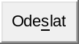

32
Nejnovější články od: J.B. Shurk
- WEF vás plánuje "zotročit prostřednictvím umělé inteligence", 2023-03-19
- Zápas o ovládnutí myslí osmi miliard lidí, 2023-03-01
- Cenzura, hromadné šmírování a konzumace hmyzu: WEF proti svobodnému světu, 2023-02-16
- Svoboda stojí za to, aby se za ni bojovalo, 2023-01-01
- Šmelina se zelenou energií, 2022-11-07
nechte si zasílat novinky do e-mailu: přihlaste se zdarma k seznamu adres think-tanku gatestone institute.

